МБДОУ детский сад №3 «Аленушка».

Консультация для родителей:

«Роль дидактической игры в экологическом воспитании дошкольников».

Подготовила: Папкова Н.С.

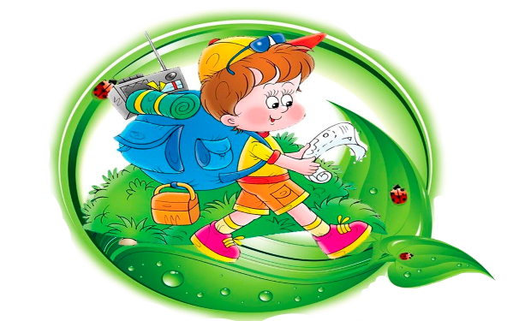

2017-2018 уч.г.

Дерево, трава, цветок и птица
Не всегда сумеют защититься.
Если будут уничтожены они,
На планете мы останемся одни.
Д. Родович

В настоящее время человечество стоит перед лицом экологической катастрофы. Причиной нарушения экологического равновесия послужило потребительское отношение людей к окружающей природе, ихэкологическая неграмотность.
Экологическое воспитание дошкольников строится на понимании детьми зависимостей, существующих в природе, осознании влияния деятельности человека на природу. Важным содержательным элементом экологического воспитания в первые семь лет жизни ребенка является формирование понимания специфики живого организма, его самооценки и неповторимости. На основе представлений о взаимосвязях в природе,специфике живого у детей в первые семь лет могут быть заложены начальные формы правильного отношения к природе: интерес к ее познанию, действенная готовность прийти на помощь растениям и животным, если они в этом нуждаются. Контакт с природой, непосредственно и постоянно окружающей ребенка, разнообразие приемовв работе педагога – ключ к правильной постановке экологического воспитания и получения нужного результата.
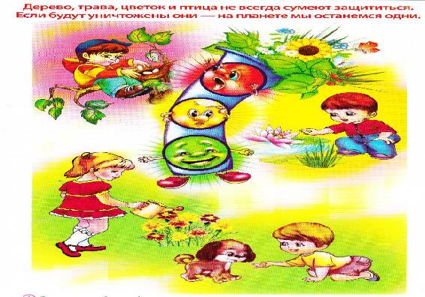
Бережное отношение к природе предполагает проявление добрых дел и поступков в тех случаях, когда это необходимо, а для этого дети должны знать, как ухаживать за растениями, какие условия создавать дляих благоприятного роста и развития. Надо стремиться, чтобы малыш не проходил мимо того или иного явления, вызывающего тревогу, чтобы он на деле проявлял заботу о природе.
Формирование бережного, заботливого отношения к природе можно выработать не только в процессе занятий и наблюдений, но и посредством дидактических игр. Дидактические игры способствуютнакоплению чувственного опыта, творческому осваиванию приобретенных знаний. В дидактических играх дети уточняют, закрепляют, расширяют имеющиеся представления о явлениях природы, растениях и животных,
развивают свои умственные способности. Дидактические игры по праву
считаются одним из эффективнейших средств обучения. Включая дидактические игры в педагогический процесс, воспитатель отбирает те из них, которые соответствуют возрастным особенностям и возможностямдетей. В таких играх могут использоваться натуральные предметы природы (деревья, цветы, овощи, фрукты, семена и др.), картинки с изображением растений и животных, настольно-печатные игры и всевозможные игрушки.
Дидактические игры можно проводить с детьми как индивидуально, так и коллективно на занятиях, прогулках, в часы досуга. При использовании дидактических игр воспитатель должен следовать определенным педагогическим принципам:
- опираться на уже имеющиеся у детей знания, полученные путемнепосредственного восприятия;
- следить за тем, чтобы дидактическая задача была достаточно труднаи в то же время доступна детям;
- поддерживать интерес и разнообразие игрового действия.
- постепенно усложнять дидактическую задачу и игровые действия, конкретно и четко объяснять игровые правила.
Сегодня экология – не только наука о взаимоотношениях живых организмов друг с другом и с окружающей средой, это еще и мировоззрение. Поэтому на первый план воспитания выводится формирование основ экологического сознания дошкольников, понимания общих законов развития материального мира, а не просто набор сведений о
природных явлениях и объектов. Все сферы развития личности неразрывно связаны с воспитаниемответственного отношения к природе, поэтому одной из главных задач воспитания является формирование у школьников основ экологической культуры.
Экологическая культура – это особый вид культуры, которая характеризуется наличием знаний и умений по экологии, гуманистическим отношением ко всему живому и окружающей среде.
Существует несколько значений понятия «экология»:
1. Экология - наука об отношении растительных животных организмов друг к другу и к окружающей их среде.
2. Экология – наука о взаимодействии человека с природой, охрана окружающей среды.
Исследования показали, что использование преимущественновербальных методов при ознакомлении детей с природой приводит кформированию знаний. Но дошкольникам трудно установить связь междупричиной и следствием. Дети не могут применить знания в практическойдеятельности.
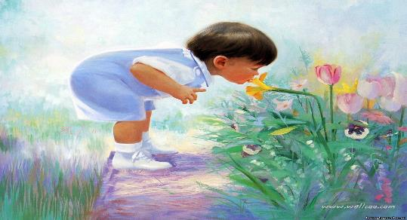
Экологическая культура – это особый вид культуры, которая характеризуется наличием знаний и умений по экологии, гуманистическим отношением ко всему живому и окружающей среде..
Решить эту проблему можно путем вовлечения детей в деятельность,позволяющую на собственном опыте познакомиться с даннойзакономерностью.
Дидактические игры экологического содержания помогают увидетьцелостность отдельного организма и экосистемы, осознать уникальностькаждого объекта природы, понять, что неразумное вмешательство человекаможет повлечь за собой необратимые процессы в природе.
Существует традиционная классификация дидактических игр:
словесные, настольно печатные, игры-эксперименты, моделирование
ситуаций. На её основе созданы все дидактические игры, в том числе и
игры экологического содержания.
При проведении дидактических игр необходимо опираться на
следующие принципы: системности, развивающего обучения, доступности,
принцип опоры на ведущую деятельность детей.
Дети любят играть. Они с удовольствием по многу раз обращаются к
знакомым играм, игровым сюжетам. Наверное, они с радостью
откликаются на предложение взрослого поиграть, предвкушая радость
развлечения и не догадываясь, что на самом деле они будут… учиться.
Такова специфика дидактической игры. Ребенок действительно играет.
Одновременно осуществляется процесс обучения.
Дидактическая игра – явление многоплановое, сложное. Это и метод
обучения, и форма обучения, и самостоятельная игровая деятельность, и
средство всестороннего воспитания личности. Такая игра содержит в себе
дидактическую задачу, тесно связанную с игровыми заданиями и игровыми
действиями, интерес к которым и предопределяет успешность ее решения.
Непременным условием реализации задачи выступают игровыеправила, которые направляют игру в нужное русло, устанавливаютпоследовательность действий, делают игру занимательной, позволяютвоздействовать на детей, формируют межличностные отношения,развивают нравственно-волевую сферу ребенка.
Обучающая игра немыслима без игровых действий, повышающихактивность детей и тем самым обеспечивающих успешность достижениянеобходимого результата. Вариативность игровых действий позволяетполнее раскрыть замысел игры, заинтересовать детей, сконцентрировать ихвнимание на освоение знаний, умений и навыков.
Таким образом, любая игра становится дидактической, если в ней
имеются игровые действия, учебная задача, и игровые правила.
Специфика дидактики, предполагает постепенное усложнение игр от
группы к группе, подразумевает их вариативность. Если младшей группе
знакомство с дикими и домашними животными происходит в таких
дидактических играх, как «назови, кто это?», «изобрази животного», «узнай
по голосу», и других, то в средней группе – в играх типа «угадай, кто где
живет?», «помоги животному», «большие и маленькие» и т.д. Дети
старшего дошкольного возраста успешно справляются со следующими
играми: «Зоопарк», «логические цепочки», «придумай про животное
загадку», «путешествие в Африку». Старшие дети разгадывают
кроссворды, решают ребусы, проводят эксперименты, длительные
наблюдения за животными и растениями, с удовольствием отвечают на
вопросы разнообразных викторин. Часто игры экологического содержания
возникают по инициативе самих детей, что говорит об их
заинтересованности.
Дидактические игры необходимо использовать не только в свободной
деятельности воспитанников, но и включать в занятия:
- по развитию речи (составления описательных и сравнительных
рассказов и экологических сказок, придумывание загадок, рассказов из
личного опыта детей),
- по математики (счет предметов, лабиринты, задачи экологического
воспитания),
- по ознакомлению с окружающим,
Дидактические игры экологического содержания необходимопроводить и во время экскурсий и целевых прогулок, при ознакомлениидетей с трудом взрослых при обучении их трудовой деятельности вприроде, а также в экспериментальной деятельности дошкольников.
Экологических знаний у детей дошкольного возраста, посредством
дидактических игр способствуют повышению уровня экологической
культуры, активизации словаря дошкольника развитию у них психических
процессов (воображения, памяти, мышления, внимания), нравственных
качеств, а также воспитанию бережного отношения к природе.

